BREVET 2015
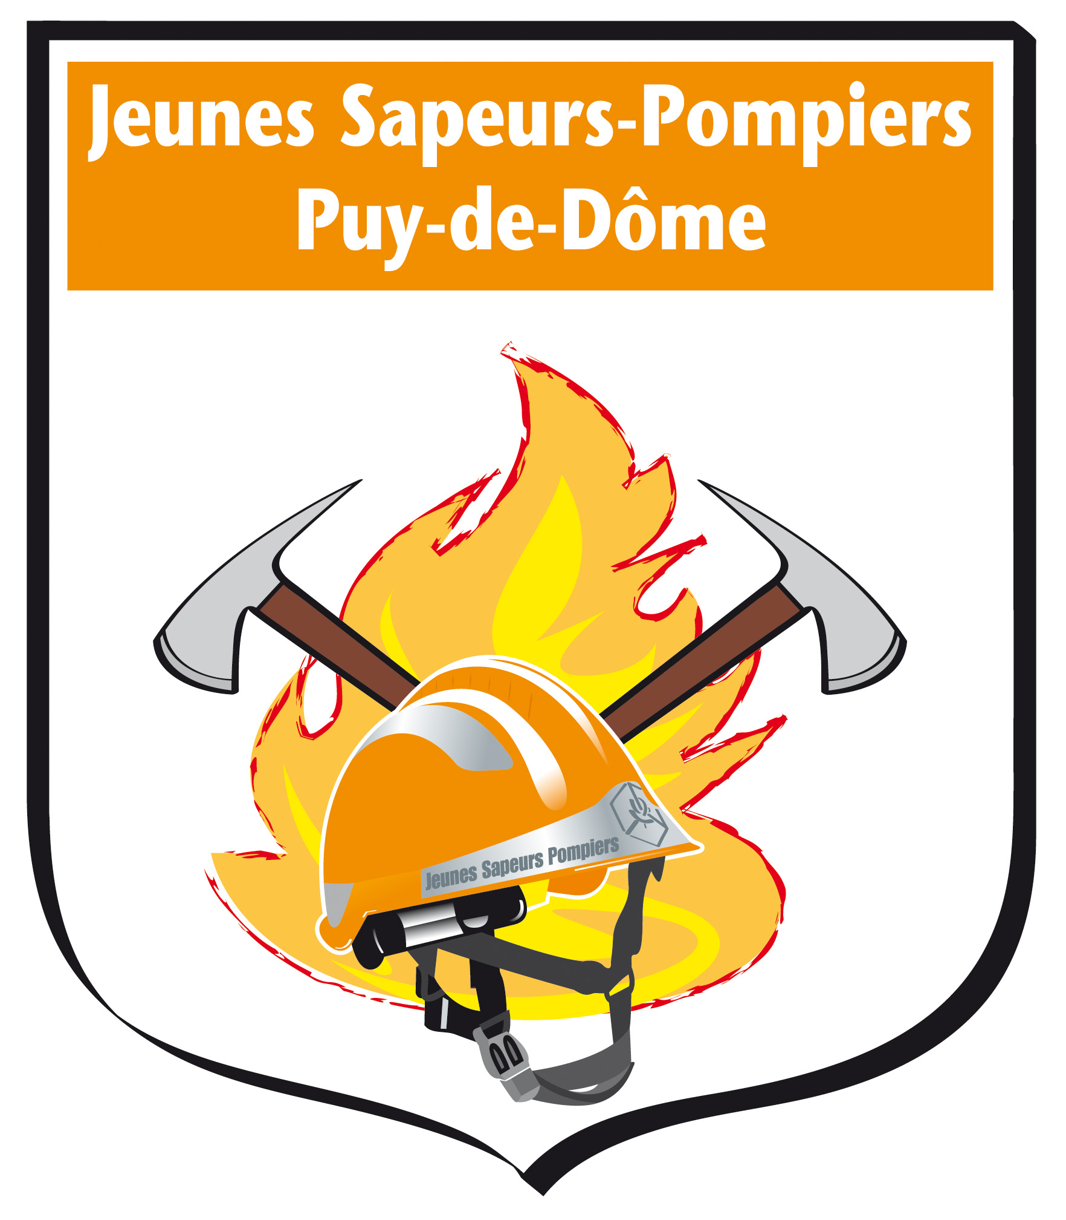
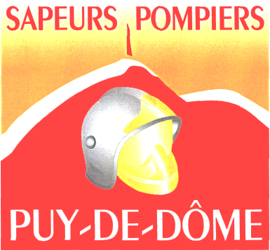

NOM :……………………………………………………………………………….
Prénom :……………………………………………………………………………

1°) Quelle est la pression nominale d’une LDV ?
6 bars

2°) Comment s’appelle la lance spéciale qui permet de créer un écran d’eau ?
Lance queue de paon

3°) Que devez-vous mettre sur une LDV pour obtenir de la mousse correcte ?
Adaptateur polymousse

4°) Avec quel type de foisonnement obtient-on de la mousse très épaisse ?
Bois foisonnement

5°) Quelle pièce de jonction doit on mettre sur une BI si on s’alimente avec un dévidoir
Une retenue

6°) Quels les 2 grands types d’ascenseurs ?
Hydraulique et électrique

7°) Que regroupe la catégorie des pompes hydrauliques ?
Hydroejecteur, vide cave, turbo pompe
8°) Vous avez un local de 20 X 10 mètres inondé sur 20 cm.
Vous avez une pompe électrique avec un débit de 15 m3/h qui n’aspire plus lorsque le niveau d’eau est inférieur à 5 cm.
Combien de temps allez-vous mettre avec la pompe électrique pour évacuer l’eau du local ?
Réponse :
Hauteur d’aspiration de la pompe électrique : 20 – 5 = 15 cm
Volume du local : 20 x 10 x 0.15 = 30 m3
Avec une pompe de 15m3/h il faudra 2 heures.

9°) Quelle est la particularité d’une colonne humide?
Elles toujours alimentée avec une réserve d’eau de 120 m3 minimum

10°) Donnez la longueur d’une commande.
25 mètres

11°) Enumérez les règles de sécurité individuelles pour une intervention fuite de gaz.
Port des EPI complets + ARI ;
Pas de bip, portable et radio ;
pas de manipulation de contacteur électrique (sonnette et éclairage)

12°) Quel appareil sert à déterminer le pourcentage de gaz dans l’air ?

Catharomètre

13°) Lorsque l’explosimètre affiche 90%, ou se situe la lecture sur le schéma ci-dessous ?

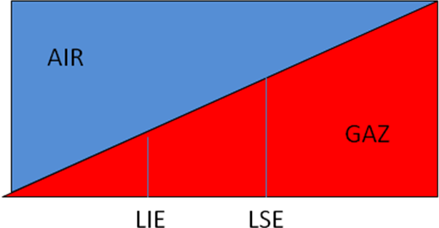

14°) Que veut dire LSE ?

Limite Supérieur d’explosivité

15°) Citez 2 règles d’emploi pour les établissements de tuyaux ?

-Employer le moins de tuyaux possible
-Eviter les enchevêtrements, les plis, les coudes, les torsions.
-Faire une réserve au point d’attaque.
-Serrer le plus possible la bordure des trottoirs
-Eviter de couper les rues sinon utiliser les DFT.

16°) Quels sont les 3 types d’établissement de tuyaux possibles ?
Horizontal, vertical et oblique (ou rampant)

17°) Citez les lois des pertes de charges

-Elles sont directement proportionnelles au carré du débit
- Elles sont directement proportionnelles à la longueur de l’établissement
-Elles sont inversement proportionnelles au diamètre du tuyau
-Elles ont indépendante de la pression, seul le débit compte
-Elle varie en fonction de la rugosité du tuyau ou de la nature de la canalisation.

18°) Citez les modes de propagations
-Conduction
-Convection
-Rayonnement
-Déplacement de substances en combustion

19°) Par quels principes d’extinction agit la mousse ?
-Etouffement
-Refroidissement

20°) Quelle est la définition de la convection?
Transmission de la chaleur par les gaz chauds (fumées)

21°) Citez 5 rôles du porte lance.
(voir les 10 rôles du porte lance)

22°) Quels sont les besoins en eau lors d'un incendie de risque courant.
120 m3/2h

23°) A quel débit doit se faire le test du plafond ?

Débit mini = 125 l/mn

24°) Que veut dire TOOTEM ?

-Toucher
-Observer
-Ouvrir
-Tester
-Engagement minimum

25°) Quel étage maximum peut on atteindre avec une échelle à coulisse GM
2° étage
26°) Donnez la nomenclature de la corde du LSPCC

Corde statique de 30 mètres
Diamètre 12 à 13 mm
Résistance à la rupture 3000kg
Taux d’allongement inf. ou égal à 4%
A chaque extrémité un nœud en huit double avec gaine termorétractable. (ou ganse termosoudé)

27 °) Comment appel t on le principe de déviation de corde avec la poulie ?

Le mouflage

28°) Combien de centimètres minimum doit on avoir pour un point fixe humain entre l’axe du huit descendeur et le passage de la fenêtre

20 cm

29°) Quelle est la fourchette de poids d’un ARI ?
12 à 16 kg

30°) Donnez les pressions des deux détendeurs avec leur appellation
-1° étage de détente appelé détendeur haute/moyenne pression qui abaisse la pression de 300 à 6 à 7 bars.
-2° étage de détente appelé détendeur moyenne/basse pression qui abaisse la pression de 6 à 7 bars à 1.5 à 3 mbars au dessus de la pression atmosphérique.

31°) Complétez le schéma ci-dessous
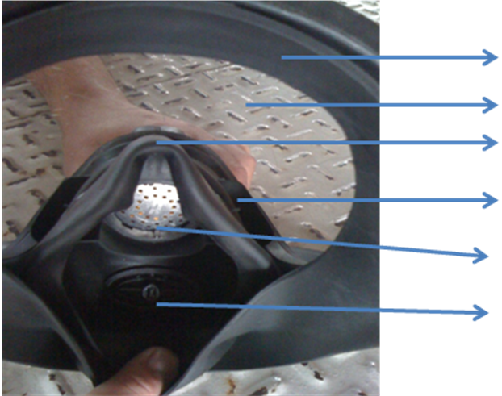
réponse de haut en bas :
-jupe d’etancheité
-visière panoramique
-demi masque
-arrivée d’air dans le masque
-membrane phonique
-soupape d’expiration

32°) Quelles sont les 2 longueurs de la liaison personnelle ?
1.25m et 6 m

33°) Lorsque vous rentrez avec un ARI en milieu enfumé à quelle pression devez vous sortir pour travailler en sécurité ?
A mi-pression

34°) Combien y a t-il d’alarme sur une balise sonore de localisation.
2 : une alarme acquittable et une non acquittable
(les jsp qui mettrons qu’il y en a une « pré alarme » avant l’alarme non acquittable ne seront pas pénalisés)

35°) Lorsque la presse vient vous voir pour vous poser des questions sur l’intervention en cours que devez vous faire ?
Les envoyer vers le CDG ou le PC ou vers l’officier renseignement.

36°) Quels agents extincteur pouvez vous utiliser dans le fourgon pour l’extinction d’un feu de friteuse ?
Extincteur à poudre et co2 ou une serpillère humide.

37°) Apres intervention ascendeur, quelles précautions doit on prendre avant de quitter les lieux ?
S’assurer de la coupure de la force motrice et vérifier les portes palières.

38°) Pour une intervention avec un chien méchant, qui pouvez vous demander en renfort ?
Vétérinaire ou équipe cynophile

39°) Quels sont les 3 lettres du crayonnage en attaque massive ?
TOZ

40°) épelez en alphabet phonétique le mot SAPEUR POMPIER.
SIERRA PAPA
ALPHA OSCAR
PAPA MIKE
ECHO PAPA
UNIFORME INDIA
ROMEO ECHO
ROMEO

